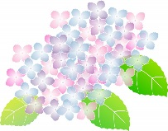

**あじさい通信**

**第70号**

**2020年4月**

C:\Users\ajisai02\AppData\Local\Microsoft\Windows\Temporary Internet Files\Content.Word\1457-2.pngC:\Users\ajisai02\AppData\Local\Microsoft\Windows\Temporary Internet Files\Content.Word\1457-2.png

施設からごあいさつ

4月に入り、新しい年度の始まりとなりました。皆さん、いかがお過ごしでしょうか？

このたびの新型コロナウイルス感染拡大により生活に影響を受けられている地域の皆様に、心よりお見舞いを申し上げます。施設内での発生及び拡大防止のため、2020年2月28日より当面の間、利用者様への面会を制限させていただいております。利用者様・ご家族様の方にはご迷惑をおかけしますが、ご理解ご協力のほどよろしくお願いいたします。職員も手指消毒、咳エチケットや手洗い、うがい等の感染症対策を心がけ、体調管理には十分配慮しながら利用者様への介助にあたっています。



活動報告

ひなまつり会（入所）　2020/3/4

１６161616

C:\Users\ajisai02\AppData\Local\Microsoft\Windows\Temporary Internet Files\Content.Word\1604-2.jpgC:\Users\ajisai02\AppData\Local\Microsoft\Windows\Temporary Internet Files\Content.Word\1604-2.jpg

3月のひなまつりのイベントはコロナウイルスの影響で縮小させていただき、また、できる範囲で利用者様の方に楽しんでいただこうと思い、ひな人形の作成をしました。職員が見本をみせながら一緒に紙皿を折り、折り紙をちぎって襟元になる部分に貼りました。細かい部分を職員に聞きながら一緒に行い、作成している姿は真剣でした。近隣の利用者様同士で「ここに折り紙を貼るんだね。」と話をしながら作業している姿も見られました。イベントが実施できて良かったです。

3月3日おやつにはノンアルコールの甘酒を提供させていただきました。甘酒を飲んだ利用者様からは「甘酒大好きだよ。」「体が温まるね。」との嬉しい声が聞かれました。



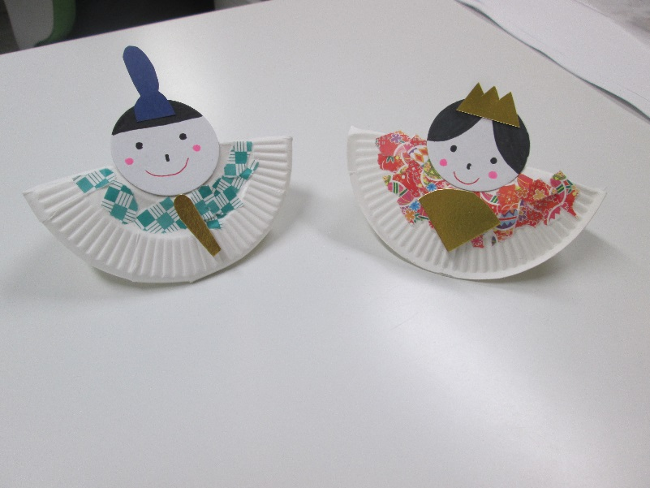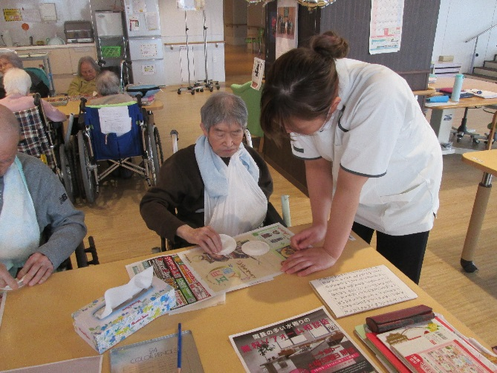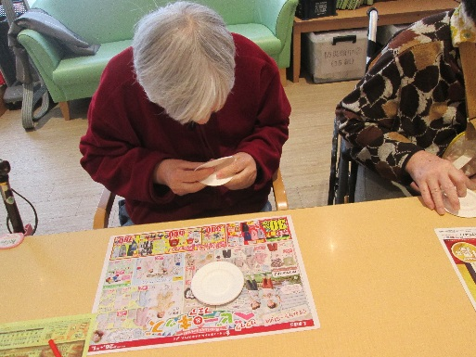

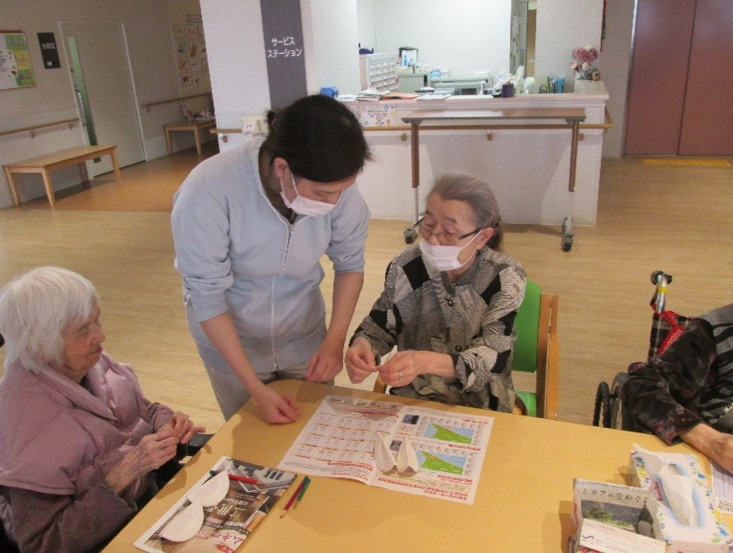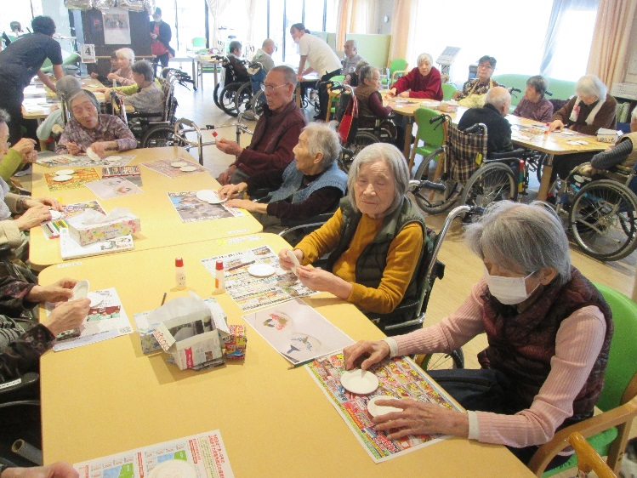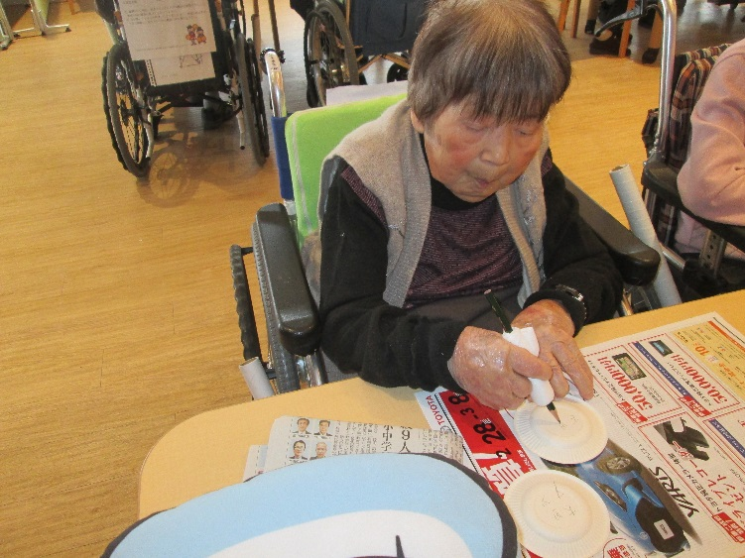

2階のイベントの様子

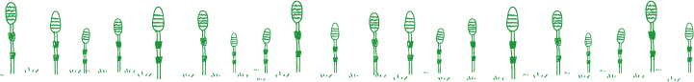

http://free-line-design.com/b/b_simple_80/png/b_simple_80_0M.pnghttp://free-line-design.com/b/b_simple_80/png/b_simple_80_0M.png

レクリエーション☆フルーツポンチ作り（通所リハビリ）2020/3/17

通所リハビリでは、おやつレクリエーションでフルーチェを作りました。

利用者様同士で目盛りを確認し真剣に牛乳の量を測りました。「ちょっと入れすぎたかな。」「このくらいで大丈夫かな。」など楽しそうに話している声が聞こえ、笑い声も聞こえました。次にボールを持っている人、牛乳を入れる人、混ぜる人に分かれ協力して作業しました。混ぜているのを眺めている間にフルーチェが完成しました。最後にフルーツをのせて、みんなで美味しくいただきました。やっぱり自分たちで作ったおやつは美味しいですね。大満足の時間を過ごしました。

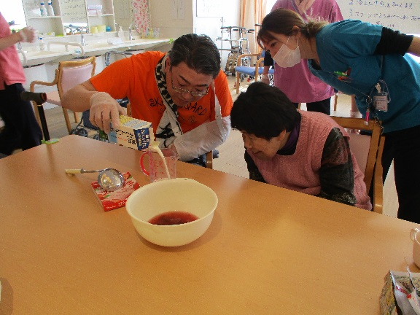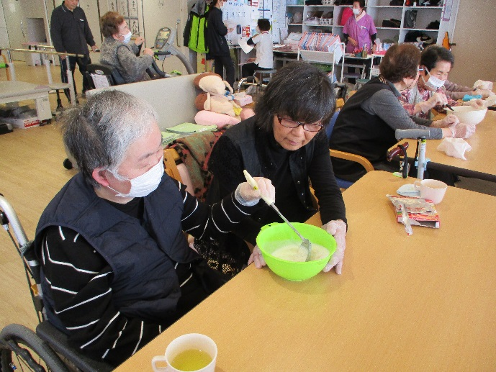

お花見ドライブ　2015/3/23～31　（※土日を除く）

））

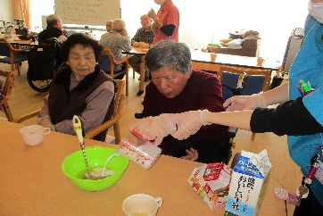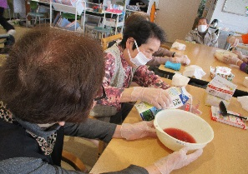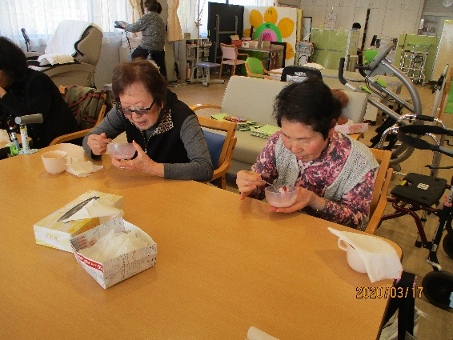

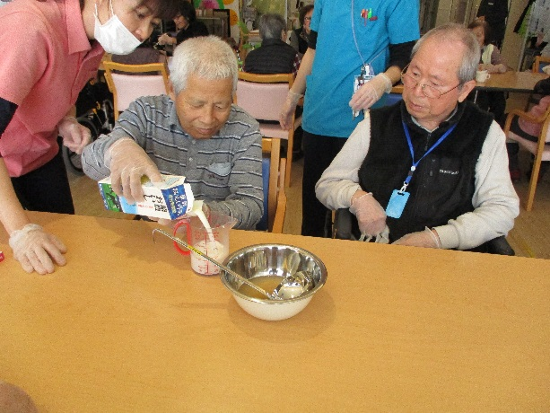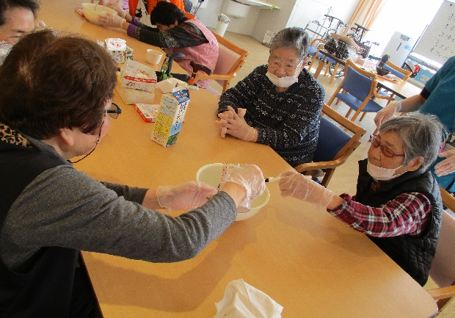

http://www.wanpug.com/illust/illust680.pnghttp://www.wanpug.com/illust/illust680.pnghttp://www.wanpug.com/illust/illust680.png

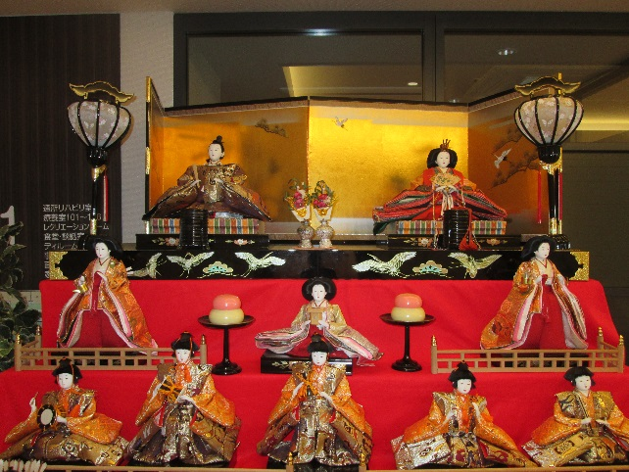

　今年もあじさいの玄関前にひな人形を飾りました。洗濯をとりにきてくれたご家族や、利用者様からは「立派なひな人形だね。」「懐かしいね。」と喜びの声が聞かれました。ひなまつりは女の子の健やかな成長を願う行事です。「桃の節句」とも呼ばれ、ひな人形に桜や桃の花、ひなあられや菱餅などを飾り、ちらし寿司やハマグリの料理を楽しむ節句祭りです。おひな様に女の子の穢れを移し厄災を身代わりなってもらうという意味が込められているのです。

http://illustrain.com/img/work/2016/illustrain05-hinamatsuri05.pnghttp://illustrain.com/img/work/2016/illustrain05-hinamatsuri05.pnghttp://illustrain.com/img/work/2016/illustrain05-hinamatsuri05.pnghttp://illustrain.com/img/work/2016/illustrain05-hinamatsuri05.pnghttp://illustrain.com/img/work/2016/illustrain05-hinamatsuri05.pnghttp://illustrain.com/img/work/2016/illustrain05-hinamatsuri05.pnghttp://illustrain.com/img/work/2016/illustrain05-hinamatsuri05.pnghttp://illustrain.com/img/work/2016/illustrain05-hinamatsuri05.pnghttp://illustrain.com/img/work/2016/illustrain05-hinamatsuri05.pnghttp://illustrain.com/img/work/2016/illustrain05-hinamatsuri05.pnghttp://illustrain.com/img/work/2016/illustrain05-hinamatsuri05.png

C:\Users\ajisai02\AppData\Local\Microsoft\Windows\Temporary Internet Files\Content.Word\707-1.pngC:\Users\ajisai02\AppData\Local\Microsoft\Windows\Temporary Internet Files\Content.Word\707-1.png

5月のイベント予定

＜あじさい　新茶会＞

5月の行事イベントは新茶会を予定しております。

牧之原市の名産であるお茶を利用者様に目・鼻・舌で楽しんでいただきたいと思います。茶娘の衣装を着た職員がおやつの時間に新茶・茶菓子を配り、雰囲気を楽しんでいただこうと思っています。

日程は5月20日に予定しています。当日はどんなイベントになるのかお楽しみに！！

その時のコロナウイルスの影響を鑑みて、中止・規模縮小も検討しております。ご理解とご協力をよろしくお願い致します。

C:\Users\ajisai02\AppData\Local\Microsoft\Windows\Temporary Internet Files\Content.Word\308-1.png





**入所者・通所リハビリ利用者募集中!!　随時、見学会を受付しております。お気軽にお立ち寄りください♪**

発行：介護老人保健施設あじさい　〒421-0421　静岡県牧之原市細江3208-1

http://www.roken-ajisai.com　TEL：0548-23-0231　FAX：0548-23-0235